
École Supérieure Multinationale Des Télécommunications (ESMT)
Master Sciences et Technologies du Numérique (M-STN)
Master en Data Science et Intelligence Artificielle et Master en Management de Solutions Digitales et Data (MDSIA/MS2D)

Test logiciel
Rapport de qualification – AI-TestGuard

Etudiant :
KABORE Mohamed

Enseignant :
M. Moustapha DER

Année universitaire 2025-2026
Sommaire
1. Contexte et périmètre 3
2. Plan de test et matrice de traçabilité 4
3. Architecture du pipeline et choix méthodologiques 4
4. Tests unitaires et d'intégration 5
5. Métriques et matrices de confusion 6
6. Tests de robustesse 7
7. Non-régression 8
8. Latence et consommation de ressources 9
9. Biais et surveillance 9
10. Intégration continue 10
11. Anomalies 12
12. Limites de l'évaluation et risques résiduels 12
13. Décision 13
14. Question de synthèse 13

Dépôt : github.com/Maho226/AI-TestGuard — Modèle qualifié : v2 (version active), comparé à la référence v1

1. Contexte et périmètre
Contexte. Une institution financière envisage un modèle d'apprentissage automatique qui attribue à chaque transaction par carte une probabilité de fraude. Une fraude non détectée (faux négatif) est une perte financière directe ; une transaction légitime bloquée (faux positif) dégrade l'expérience client et occupe les analystes. L'objectif n'est pas d'obtenir le meilleur score, mais de démontrer, preuves à l'appui, si le système peut poursuivre vers une phase pilote.
Données. Jeu Credit Card Fraud Detection (Kaggle) : 284 807 transactions sur deux jours, 492 fraudes (0,17 %), variables Time, V1–V28 (composantes PCA anonymisées), Amount, cible Class. 1 081 doublons stricts ont été supprimés avant la séparation. Le jeu complet n'est pas versionné ; un échantillon de 5 492 lignes (492 fraudes + 5 000 normales) l'est pour la CI.
Périmètre évalué : qualité des données, prétraitement, entraînement, seuil, prédiction, sauvegarde/rechargement, robustesse, non-régression, performance, sécurité opérationnelle, intégration continue, surveillance. Hors périmètre : API de service, intégration au système d'autorisation, validation réglementaire, audit d'équité (impossible faute d'attributs, § 9).

2. Plan de test et matrice de traçabilité
Le plan complet (exigences, risques, contrat des données, critères fixés avant évaluation, scénarios de robustesse) est dans docs/plan_de_test.md.
ID | Exigence | Preuve | Statut
T01 | Colonnes nécessaires présentes | test_preprocessing.py | Réussi
T02 | Types numériques conformes | test_preprocessing.py | Réussi
T03 | Aucune valeur non finie en sortie | test_preprocessing.py | Réussi
T04 | Probabilité finie dans [0, 1] | test_prediction.py | Réussi
T05 | Test indépendant du réglage | test_integration.py | Réussi
T06 | Reproductibilité (écart ≤ 1e-9) | test_regression.py | Réussi
T07 | Tests exécutés sur GitHub | workflow tests.yml, captures § 10 | Réussi
T08 | Cible limitée à {0, 1} | test_preprocessing.py | Réussi
T09 | Rejets explicites des entrées invalides | test_preprocessing.py, test_prediction.py | Réussi
T10 | Aucune fuite entre les jeux | test_integration.py | Réussi
T11 | Stratification (± 0,02 point) | test_integration.py | Réussi
T12 | Seuil choisi sur la validation | test_integration.py | Réussi
T13 | Critères d'acceptation sur le test | reports/non_regression_v1_v2.json | Échec (rappel 0,747 < 0,75)
T14 | Sauvegarde/rechargement identiques | test_integration.py | Réussi
T15 | Réaction contrôlée aux perturbations | test_robustness.py, reports/robustesse_*.csv | Réussi (sensibilités documentées)
T16 | Non-régression vs référence figée | test_regression.py, reports/non_regression_v1_v2.json | Réussi sur l'échantillon CI ; « à investiguer » sur le jeu complet (§ 7)
T17 | Latence, débit, taille, mémoire | test_performance.py, reports/performance_v2.json | Réussi
T18 | Aucun secret ni donnée exposés | test_security.py, test_prediction.py | Réussi
T19 | Ruff sans erreur, couverture ≥ 80 % | job qualite et tests | Réussi (couverture 89 %)

18 exigences sur 19 sont satisfaites. L'exigence non satisfaite (T13) est l'exigence métier principale.

3. Architecture du pipeline et choix méthodologiques
CSV ─► load_data ─► validate_data ─► remove_duplicates ─► preprocess_data ─► split_data
extension, contrat des avant la ordre, float64 60/20/20
taille données séparation stratifié
│
Pipeline : [log(1 + Amount)] ─► StandardScaler ─► Régression logistique ◄───────┘
réglage (PR-AUC) et seuil ─► validation uniquement
évaluation finale ─► test, une seule fois
│
save_model ─► load_model ─► predict_fraud ─► alertes (montant, plage)
SHA-256, intégrité, └─► monitoring_report (PSI, taux signalé)
métadonnées schéma
Choix | Justification
Doublons supprimés avant la séparation | Une même transaction ne peut pas être à la fois en entraînement et en test (fuite)
Séparation 60/20/20 stratifiée, graine 42 | ≈ 95 fraudes dans validation et test ; résultats reproductibles
Transformations dans un Pipeline | Le scaler n'est ajusté que sur l'entraînement (vérifié par T10)
Pondération des classes | Compense le déséquilibre (1 fraude pour 600 transactions)
Hyperparamètres, seuil et modèle choisis sur la validation | Le test reste une mesure non biaisée
Seuil : précision maximale sous contrainte rappel ≥ 0,80 (validation) | Rappel prioritaire ; marge de 0,05 au-dessus du critère
Métriques : rappel, précision, FPR, PR-AUC, ROC-AUC + IC bootstrap | L'accuracy est trompeuse (« toujours normal » = 99,83 %)
Critères d'acceptation fixés avant l'évaluation | Évite d'ajuster les critères aux résultats

Versions. v1 : régression logistique, class_weight="balanced", C ∈ {0,01 ; 0,1 ; 1} (retenu C = 0,01). v2 : ajout de log(1 + Amount) et pondération des fraudes w ∈ {1, 10, 50}, C ∈ {0,1 ; 1} (retenu C = 1, w = 10). Un arbre de décision a été comparé et écarté (précision 0,13 sur le test).

4. Tests unitaires et d'intégration
Fichier | Tests | Contenu
test_preprocessing.py | 36 | Schéma, types, NaN/infinis, montant négatif, cible, doublons, chargement (extension, taille, fichier illisible), stratification
test_prediction.py | 25 | Probabilités valides, seuil, métriques sur cas calculables à la main, règle de seuil, décision d'acceptation
test_integration.py | 16 | Pipeline de bout en bout, fuite par le scaler et par les doublons, test non utilisé au réglage, sauvegarde/rechargement (≤ 1e-9)
test_robustness.py | 17 | Bruit, montants extrêmes, entrées invalides, tests par propriétés (Hypothesis)
test_regression.py | 13 | Reproductibilité, comparaison à la référence figée reports/baseline_ci.json
test_security.py | 8 | Secrets dans le dépôt, fichiers reçus, intégrité SHA-256 du modèle, journaux
test_monitoring.py | 7 | PSI, taux de signalement, alertes
test_performance.py | 6 | Latence, débit, taille, mémoire (marqués slow)
Total | 128 | 122 rapides + 6 lents, tous réussis ; couverture du code de app : 89 %

Les tests utilisent des données synthétiques ou l'échantillon versionné : ils ne dépendent pas du jeu complet. Les rapports d'exécution sont dans reports/tests_unitaires.txt, tests_integration.txt et tests_robustesse.txt.
Défauts trouvés par les tests : le test de fuite par le scaler dépendait de la structure du pipeline (avec ou sans l'étape log_amount) et a échoué : il a été corrigé pour cibler l'étape du scaler par son nom, quelle que soit sa position.

5. Métriques et matrices de confusion
Évaluation sur le jeu de test (56 746 transactions, 95 fraudes).
Métrique | Référence naïve | Arbre | v1 | v2 | Critère
Accuracy | 0,9983 | 0,9907 | 0,9994 | 0,9993 | non utilisée
Rappel | 0 | 0,789 | 0,726 | 0,747 | ≥ 0,75
Précision | 0 | 0,129 | 0,885 | 0,826 | ≥ 0,30
FPR | 0 | 0,893 % | 0,016 % | 0,026 % | ≤ 0,1 %
PR-AUC | 0,0017 | 0,628 | 0,674 | 0,703 | ≥ 0,70
ROC-AUC | 0,5 | 0,893 | 0,964 | 0,959 | ≥ 0,95
VP / FN / FP | 0 / 95 / 0 | 75 / 20 / 506 | 69 / 26 / 9 | 71 / 24 / 15
Décision |  |  | Rejeté | Rejeté

Intervalles de confiance à 95 % (bootstrap, v2) : rappel [0,660 ; 0,828], précision [0,743 ; 0,897], FPR [0,014 % ; 0,041 %]. L'intervalle du rappel contient le seuil de 0,75 : avec 95 fraudes, une fraude de plus ou de moins déplace le rappel de 0,011. Le résultat n'est donc ni nettement acceptable ni nettement insuffisant.
Interprétation. La référence naïve atteint 99,83 % d'accuracy sans détecter une seule fraude : l'accuracy n'est pas un critère. v2 détecte 71 fraudes sur 95 ; les 24 fraudes manquées sont des pertes directes. En contrepartie, 15 transactions légitimes sur 56 651 sont bloquées, soit environ une fausse alerte pour cinq alertes : charge d'analyse très supportable.
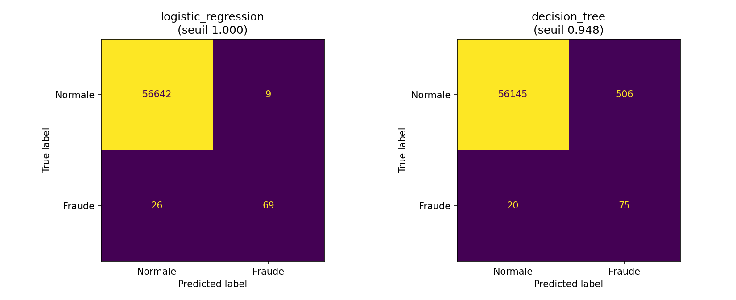
Figure 1 – Matrices de confusion
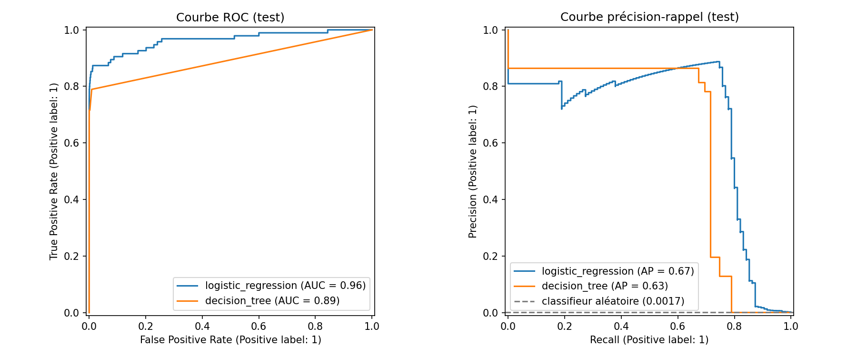
Figure 2 – Courbes ROC et précision-rappel
Analyse des erreurs (v1). Les fraudes manquées se répartissent en deux groupes : une dizaine avec une probabilité inférieure à 0,3, que le modèle linéaire confond avec des transactions normales, et une dizaine juste sous le seuil (entre 0,95 et 0,999997). Les vrais et faux positifs sont tous concentrés à une probabilité de 1,0 : le modèle ne peut pas les classer entre eux, ce qui a révélé la saturation des probabilités (anomalie A1).
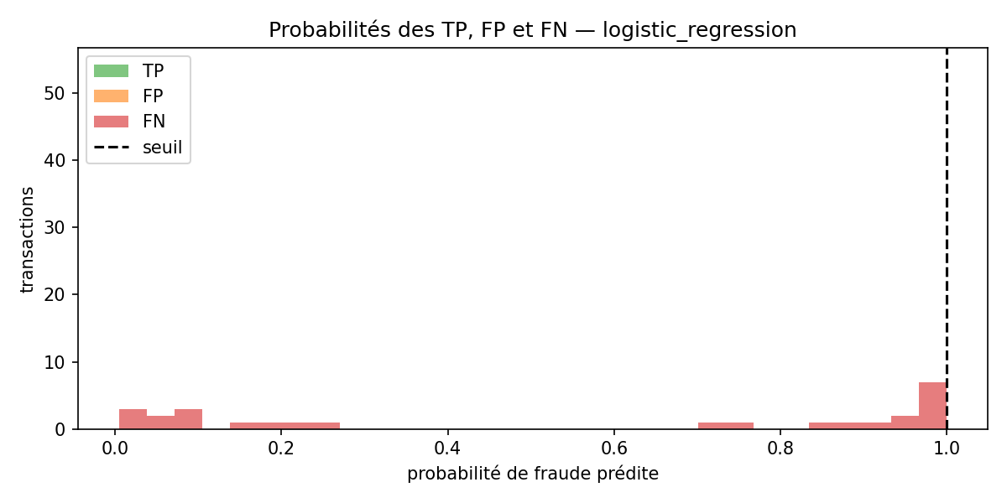
Figure 3 – Distribution des erreurs
Écart validation / test. Rappel v1 : 0,809 en validation → 0,726 en test ; v2 : 0,819 → 0,747. La marge de 0,05 prévue pour le seuil est insuffisante (anomalie A2).

6. Tests de robustesse
Perturbations appliquées au jeu de validation, en conservant les labels. Bruit gaussien de k × l'écart-type d'entraînement sur V1–V28 ; variation relative du montant ; Time non perturbé.
Scénario | v1 : changements de classe | v1 : effet | v2 : changements de classe | v2 : effet
Bruit V1–V28 10 % | 0 | aucun | 1 | précision 0,811 → 0,802
Amount ± 20 % | 0 | aucun | — | —
Amount × 3 (inflation) | 104 | précision 0,884 → 0,400, FPR × 11 | 2 | précision 0,811 → 0,804
V14 + 1 écart-type | 4 | rappel 0,809 → 0,766 | 7 | rappel 0,819 → 0,755

Entrées invalides et extrêmes (reports/robustesse_scenarios.csv) : valeur manquante, infinie, non numérique, montant négatif, colonne manquante ou inconnue → toutes rejetées avec un message explicite ; montants 10× et 1 000× le maximum d'entraînement → traités, probabilités valides, alerte montant_eleve.
Conclusion. v1 était fortement sensible à l'échelle des montants (A3) ; v2 corrige ce défaut. Les deux versions restent sensibles à un décalage de V14, la variable la plus discriminante : c'est attendu, mais ce décalage reste dans la plage des valeurs d'entraînement et n'était pas détecté (A4, corrigé par la surveillance PSI, § 9). On mesure une sensibilité, on n'affirme pas une invariance.

7. Non-régression
La référence v1 est figée dans reports/baseline_v1.json (code, paramètres, environnement, empreinte SHA-256 du jeu, seuil, métriques de validation) et n'est jamais recalculée automatiquement. v2 est comparée sur le même jeu de validation.
Métrique (validation) | v1 (référence) | v2 | Écart | Tolérance | Régression
PR-AUC | 0,790 | 0,803 | + 0,013 | 0,02 | non
Rappel | 0,809 | 0,819 | + 0,011 | 0,03 | non
Précision | 0,884 | 0,811 | − 0,073 | 0,05 | oui
FPR | 0,018 % | 0,032 % | + 0,014 pt | 0,05 pt | non

Décision : « à investiguer » (écart de précision supérieur à la tolérance mais inférieur au double). Investigation : la baisse de précision correspond à 8 fausses alertes supplémentaires sur 56 651 transactions, en échange de la suppression de la saturation des probabilités (23 probabilités à exactement 1,0 en v1, 0 en v2, anomalie A1) et de la sensibilité au montant (A3). v2 a été acceptée comme base technique et fusionnée par la Pull Request #2.
Dans la CI, la même comparaison est faite sur l'échantillon versionné contre reports/baseline_ci.json : elle conclut « accepter ». L'échantillon (9 % de fraudes) est moins sensible que le jeu complet : la CI détecte les régressions grossières, pas les écarts fins.

8. Latence et consommation de ressources
Protocole : time.perf_counter, 50 appels d'échauffement, 1 000 prédictions isolées, 5 répétitions par taille de lot ; Google Colab, 2 cœurs logiques, 13,6 Go, Python 3.13.
Mesure | Valeur | Critère | Respecté
Latence P95 d'une prédiction isolée, modèle seul | 8,1 ms | — | —
Latence P95 avec contrôle des entrées | 16,1 ms (P99 22,6 ms) | ≤ 50 ms | Oui
Débit, lot de 1 000 | ≈ 78 900 / s | ≥ 1 000 / s | Oui
Débit, lot de 10 000 | ≈ 538 600 / s | — | —
Taille du modèle | 0,004 Mo | ≤ 10 Mo | Oui
Pic mémoire, lot de 10 000 | 12,1 Mo | ≤ 200 Mo | Oui

Le contrôle des entrées double la latence mais reste largement dans le critère. Une API ajouterait le traitement HTTP et la sérialisation JSON, non mesurés. Les mesures sur Colab (machine partagée) sont variables : ce sont des ordres de grandeur.
Sécurité opérationnelle. Aucun secret dans les fichiers suivis par Git (test automatisé, jeton GitHub stocké dans les secrets Colab) ; fichiers reçus limités à .csv et 500 Mo ; colonnes inconnues rejetées ; journaux limités à des comptages, sans valeur de transaction ; modèle accompagné de son empreinte SHA-256, vérifiée au chargement (joblib/pickle peut exécuter du code : seuls des fichiers de confiance sont chargés).

9. Biais et surveillance
Biais. Le jeu ne contient aucun attribut client : aucune conclusion sur l'équité n'est possible et aucun attribut n'a été inféré des composantes V1–V28. Détails, données nécessaires et méthode (Fairlearn, AIF360) : docs/audit_biais.md.
Surveillance. En production, les labels arrivent avec retard (contestations). Deux indicateurs sont donc suivis sans labels : la dérive de chaque variable (PSI sur les déciles d'entraînement, Time exclu ; > 0,10 à surveiller, > 0,25 alerte) et le taux de transactions signalées (alerte s'il sort de [÷2 ; ×2] du taux attendu de 0,167 %).
Scénario simulé | PSI max | Taux signalé | Alerte
Lot normal | 0,001 | 0,167 % | aucune
V14 + 1 écart-type | 1,418 (V14) | 0,155 % | dérive importante V14 (non détectée par les alertes de plage)
Amount × 3 | 0,417 (Amount) | 0,171 % | dérive importante Amount
Panne : tout est signalé | 0,001 | 100 % | taux de signalement

Jour 1 / jour 2 (validation). Le jour 2 présente une dérive réelle (PSI V1 = 1,60, V3 = 1,44) sans dégradation du rappel (0,789 → 0,865) : une dérive des données n'implique pas une dérive du concept. Avec des seuils non calibrés, l'alerte se déclencherait chaque jour (A5). Le rappel ne peut être suivi qu'une fois les labels connus.

10. Intégration continue
Workflow .github/workflows/tests.yml : job qualite (Ruff : règles et formatage), job tests (Pytest hors tests lents, couverture ≥ 80 %, rapports JUnit et couverture en artefacts), job performance (manuel ou hebdomadaire). La branche main est protégée : Pull Request et réussite des deux contrôles obligatoires.
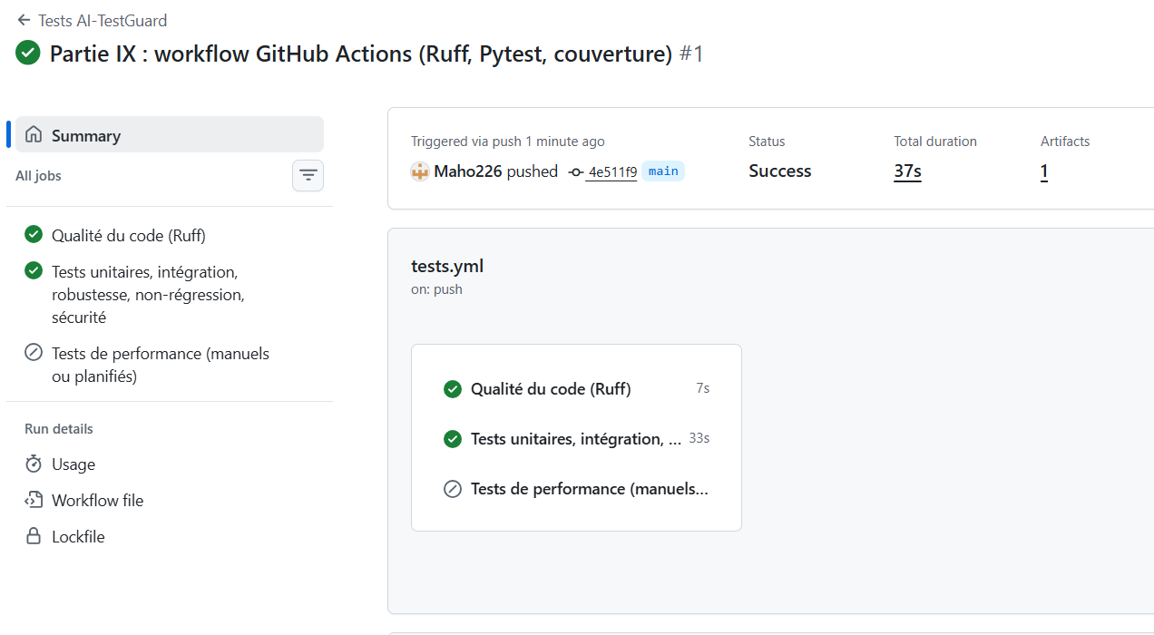
Figure 4 – Exécution réussie du workflow
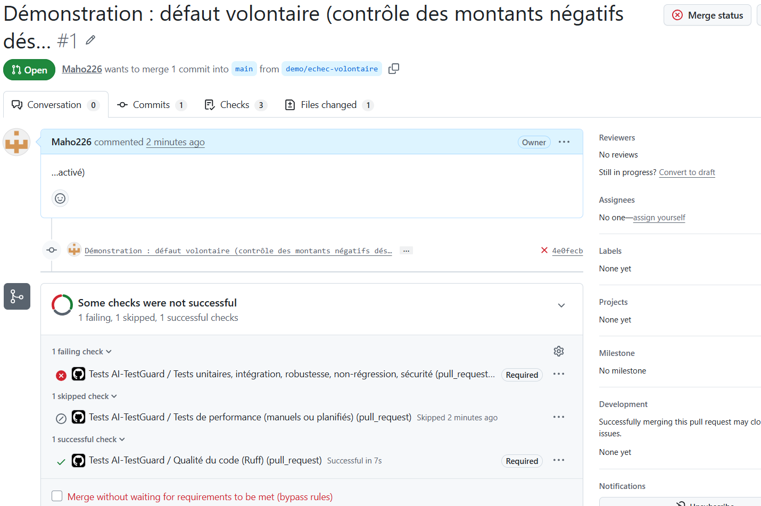
Figure 5 – Échec volontaire détecté (Pull Request #1, non fusionnée)
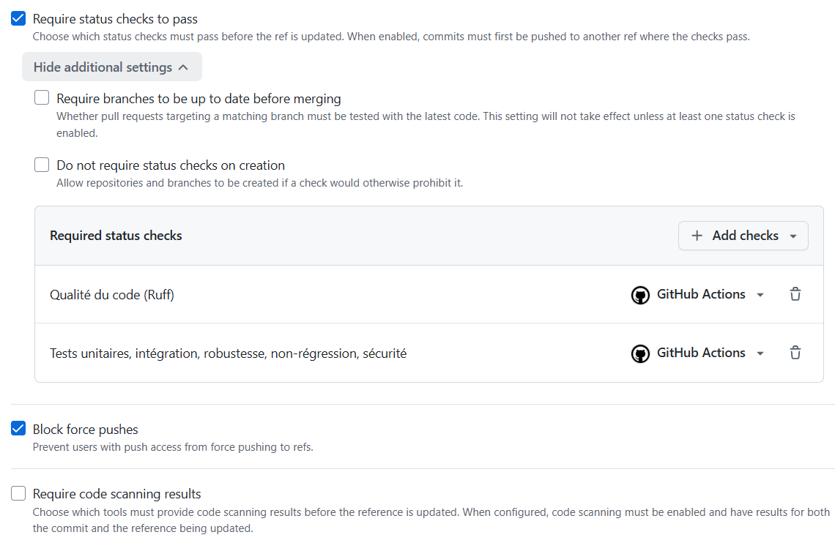
Figure 6 – Protection de la branche main
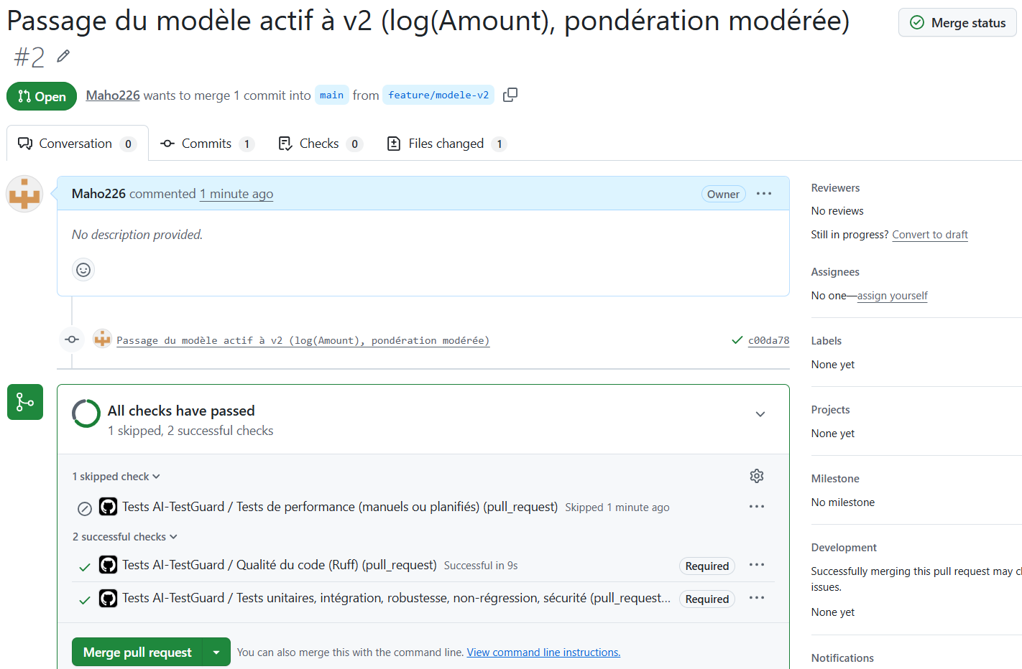
Figure 7 – Pull Request #2 (modèle v2) : contrôles réussis

11. Anomalies
ID | Description | Gravité | Statut
A1 | v1 : 23 probabilités saturées à 1,0 ; seuil à 0,999997, classement impossible entre ces transactions | Majeure | Corrigée (v2 : 0 saturation)
A2 | Écart validation → test du rappel (≈ − 0,08) ; marge de 0,05 du seuil insuffisante | Majeure | Ouverte
A3 | v1 : Amount × 3 fait chuter la précision de 0,88 à 0,40 | Majeure | Corrigée (v2 : log(1 + Amount))
A4 | Un décalage de V14 dans la plage d'entraînement n'est pas détecté par les alertes de plage | Moyenne | Corrigée (PSI)
A5 | Seuils PSI non calibrés : la variation naturelle entre jours déclencherait des alertes quotidiennes | Moyenne | Ouverte
A6 | v2 : rappel sur le test 0,747 < 0,75 | Bloquante | Ouverte

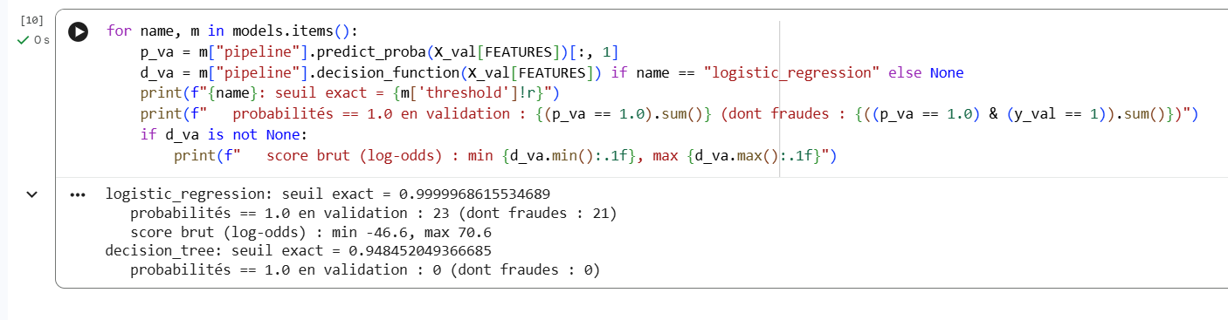
Figure 8 – Diagnostic de la saturation des probabilités (A1)

12. Limites de l'évaluation et risques résiduels
- Réutilisation du jeu de test. Le test a été consulté pour v1, puis pour v2 : le résultat de v2 est légèrement optimiste. Une nouvelle version devra être évaluée sur des données jamais vues.
- Faible nombre de fraudes. 95 fraudes dans le test : intervalle du rappel de ± 0,08 environ.
- Deux jours de données (septembre 2013). Pas de saisonnalité, pas d'évolution des fraudeurs ; la dérive constatée entre deux jours montre que la stabilité à long terme n'est pas démontrée.
- Variables anonymisées. Impossible d'expliquer les décisions aux métiers et d'auditer l'équité.
- Labels possiblement incomplets. Fraudes non détectées à l'époque comptées comme normales.
- Coûts non chiffrés. Le compromis faux positifs / faux négatifs repose sur des critères, pas sur un coût réel.
- Performance mesurée hors API, sur une machine partagée.
- Non-régression CI sur un échantillon moins sensible que le jeu complet.

13. Décision
Réussite technique. Le système réussit les tests techniques : 128 tests automatisés, contrat des données appliqué, aucune fuite, résultats reproductibles, sauvegarde fiable, robustesse documentée, performance très au-delà des besoins, sécurité opérationnelle de base, CI bloquante, surveillance opérationnelle.
Aptitude au pilote : non. Le modèle v2 n'est pas autorisé à poursuivre vers une phase pilote :
1. le critère métier principal n'est pas atteint (rappel 0,747 < 0,75, anomalie bloquante A6) ;
2. son intervalle de confiance [0,66 ; 0,83] ne permet pas d'affirmer que le modèle détecte trois fraudes sur quatre ;
3. ce résultat est déjà optimiste (jeu de test réutilisé).
v2 est conservé comme base technique : il corrige A1 et A3 et satisfait tous les autres critères.
Réussir les tests ≠ être autorisé à déployer. Même si le rappel avait été atteint, la décision n'aurait été qu'une acceptation technique pour un pilote. Le déploiement exige en plus une validation métier (coûts, charge des analystes), opérationnelle (intégration, exploitation, plan de retour arrière), sécuritaire (API, accès, audit) et réglementaire (protection des données, explicabilité, équité).
Actions recommandées : (1) relever la contrainte de rappel du seuil en validation (≥ 0,85) ou utiliser une validation croisée stratifiée pour réduire l'écart A2 ; (2) essayer un modèle non linéaire (gradient boosting) pour les fraudes à faible montant ; (3) évaluer la nouvelle version sur des données récentes jamais utilisées ; (4) calibrer les seuils PSI sur plusieurs semaines (A5).

14. Question de synthèse
Dans quelles conditions votre modèle peut-il être considéré comme suffisamment fiable pour être testé dans un environnement pilote, et quelles preuves supplémentaires seraient nécessaires avant une mise en production réelle ?
Conditions pour un pilote. Le modèle pourra entrer en pilote lorsque :
- tous les critères fixés à l'avance seront respectés sur des données jamais utilisées, en particulier un rappel ≥ 0,75 dont la borne basse de l'intervalle de confiance reste acceptable pour les métiers. Aujourd'hui, v2 atteint 0,747 avec un intervalle [0,66 ; 0,83] : la preuve est insuffisante. Avec environ 95 fraudes par jeu, il faut davantage de fraudes (plus de données ou une validation croisée) pour réduire cette incertitude ;
- aucune anomalie bloquante ne sera ouverte : A6 doit être levée, A2 corrigée (seuil plus prudent) ;
- les garanties techniques déjà démontrées restent vraies à chaque version : contrat des données, absence de fuite, reproductibilité, non-régression par rapport à une référence figée, latence P95 ≤ 50 ms (16 ms mesurées), CI bloquante ;
- le pilote est encadré : mode observation (le modèle signale sans bloquer) ou blocage soumis à un analyste, surveillance PSI et du taux de signalement active, seuils d'arrêt définis à l'avance et retour arrière possible.
Preuves supplémentaires avant la production :
- performance dans la durée : résultats du pilote sur plusieurs semaines, avec labels confirmés, rappel et FPR suivis dans le temps, sur des données récentes et non sur deux jours de 2013 ;
- validation métier : coût réel des fraudes manquées et des blocages, capacité des analystes, seuil validé par les métiers ;
- calibration de la surveillance : seuils PSI calibrés sur la variabilité normale (A5), procédure de réentraînement et de revalidation ;
- équité : audit par groupe de clients avec des attributs légalement utilisables (impossible avec ce jeu) ;
- explicabilité : capacité à justifier un blocage auprès d'un client ou d'un régulateur, ce que les variables anonymisées ne permettent pas ;
- sécurité et exploitation : tests de l'API (charge, authentification), stockage signé du modèle, journalisation d'audit, plan de reprise ;
- conformité réglementaire : protection des données personnelles, exigences du régulateur bancaire et validation par les fonctions de contrôle (risques, conformité).
En résumé, la réussite des tests techniques est une condition nécessaire, mais pas suffisante : elle montre que le système fonctionne comme prévu, pas que ses décisions sont assez bonnes, stables et justifiables pour être appliquées à de vrais clients.

